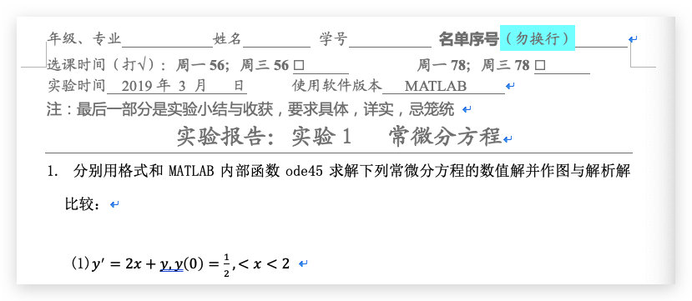

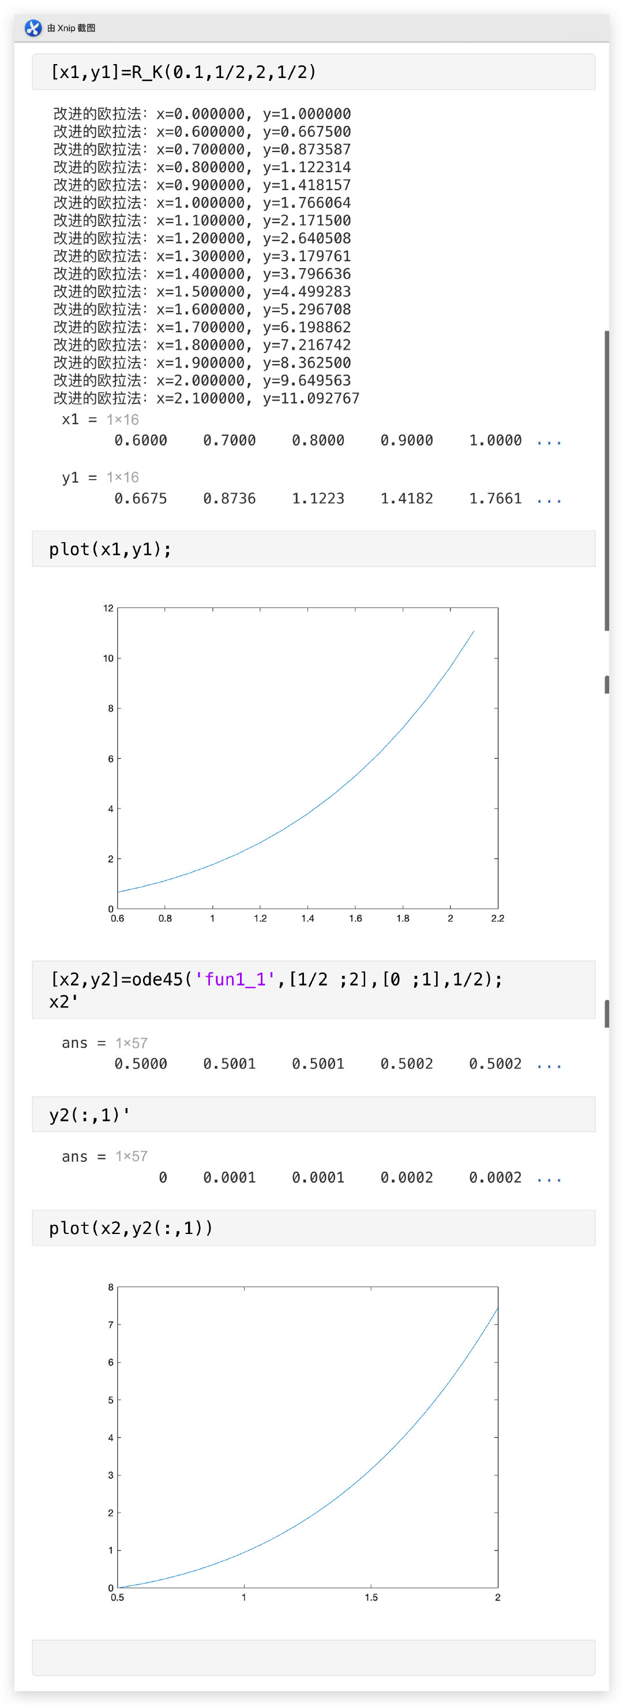

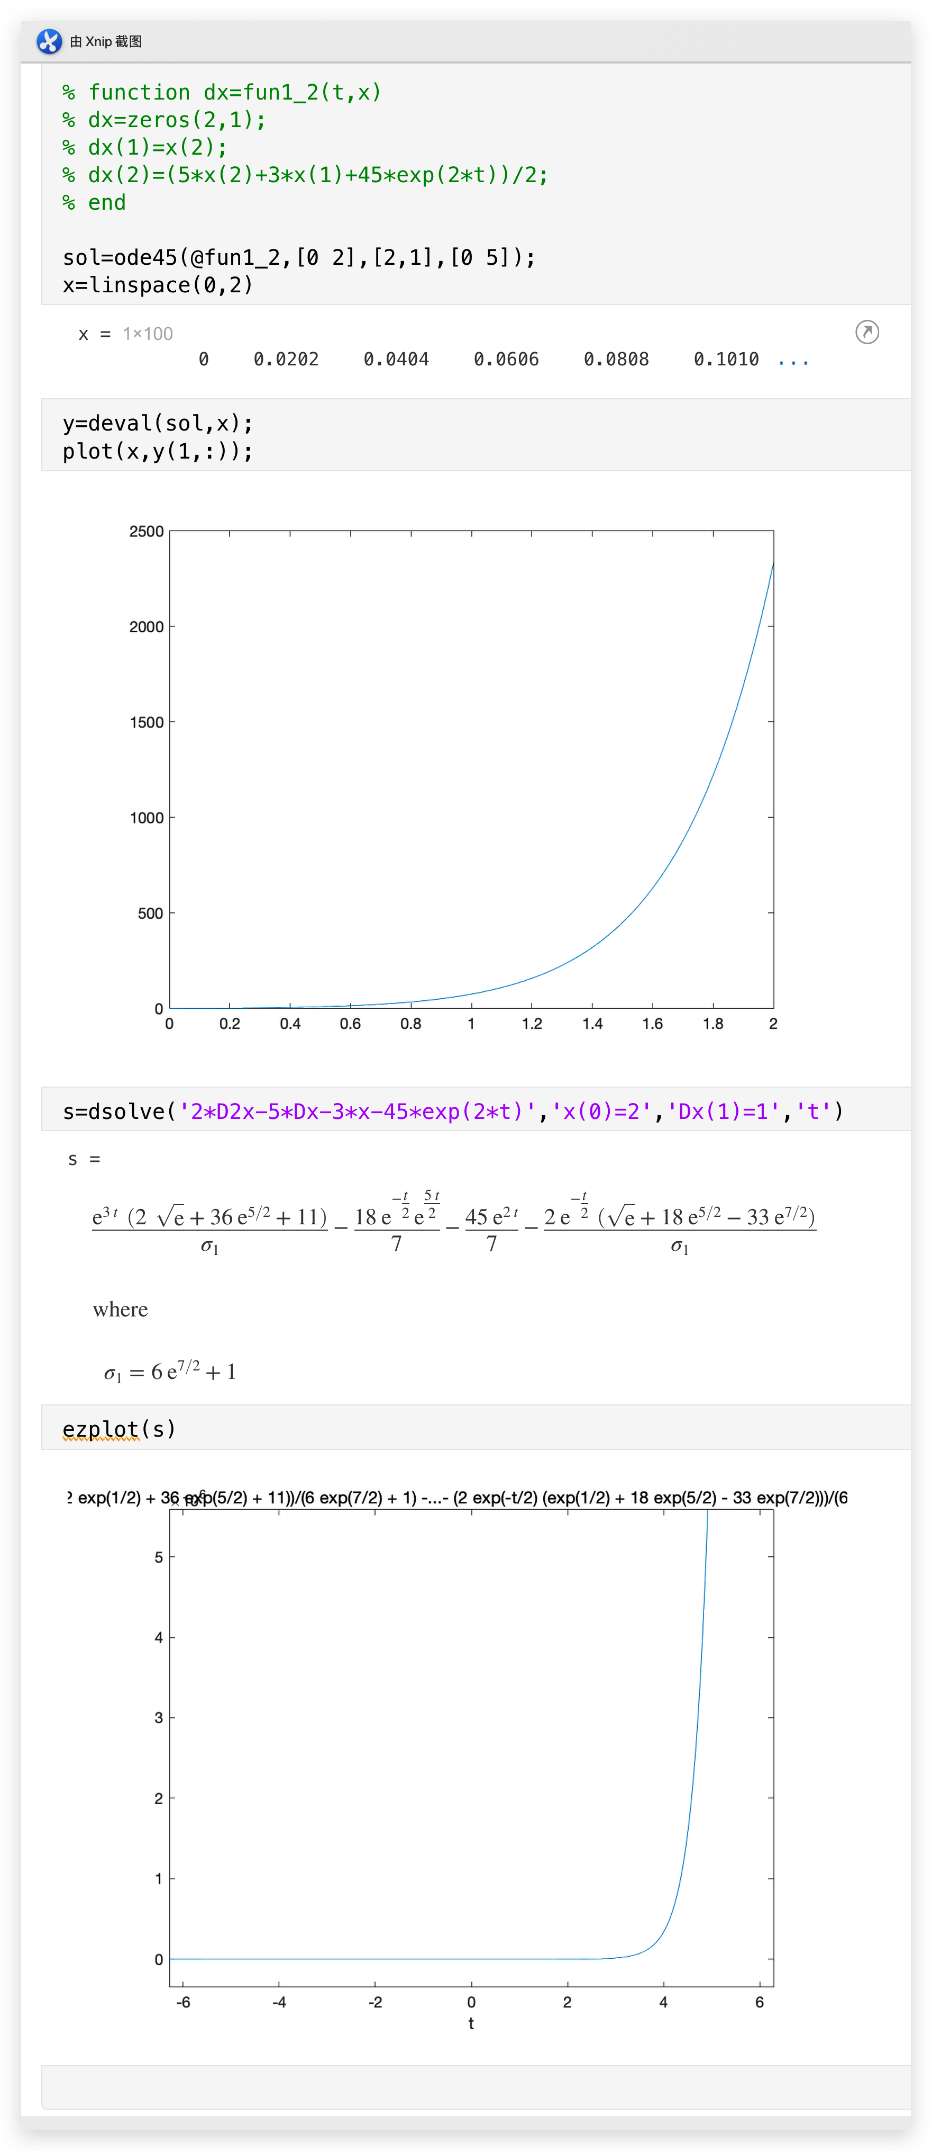

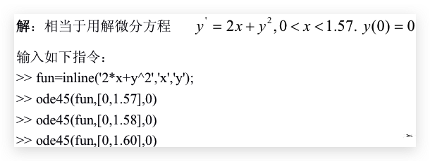

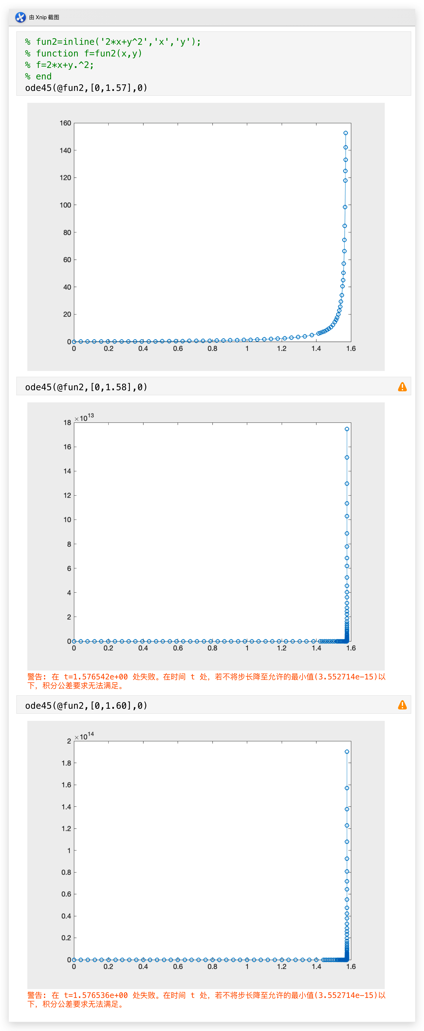

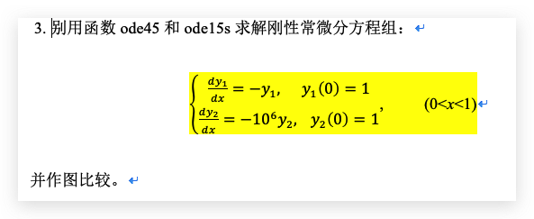

ODE45:

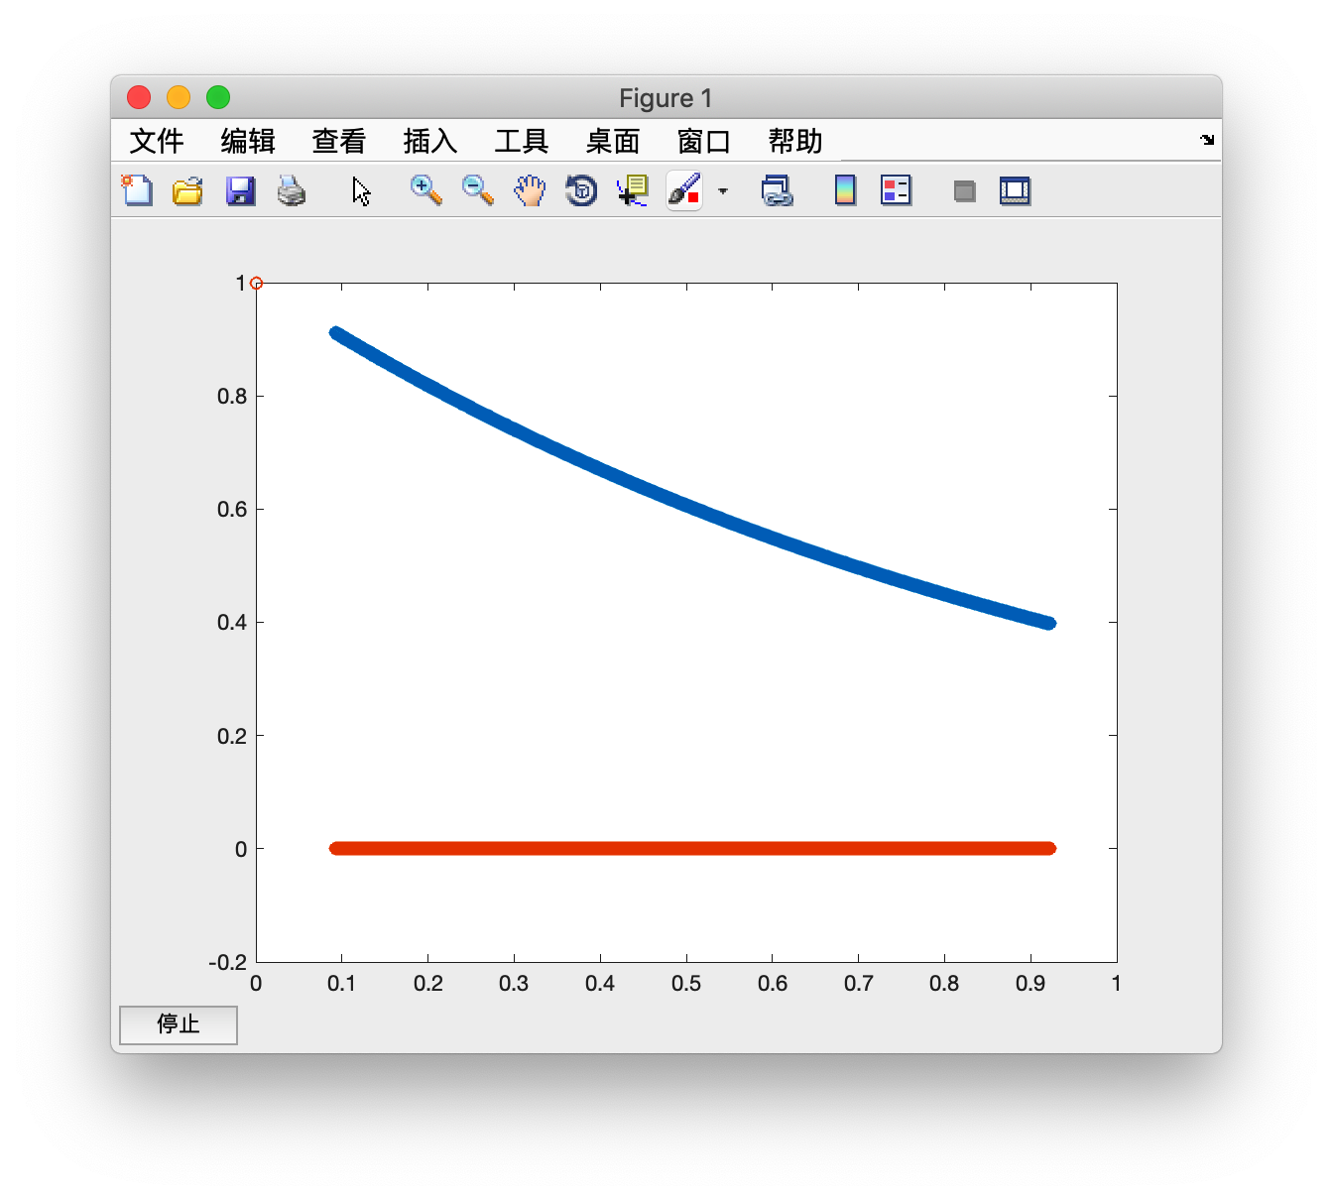

把我电脑卡死了

ODE15s:

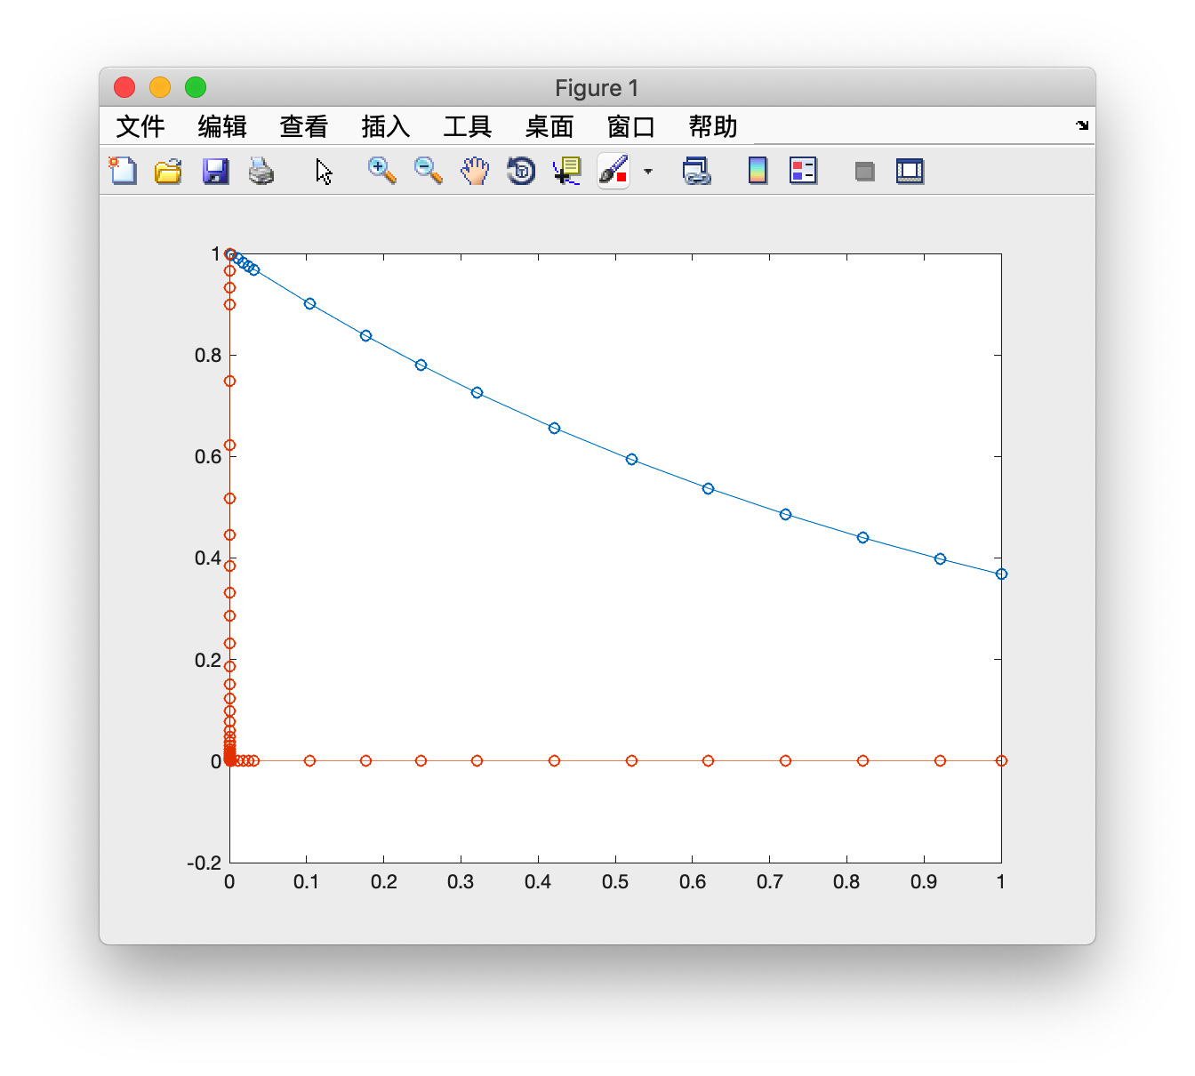

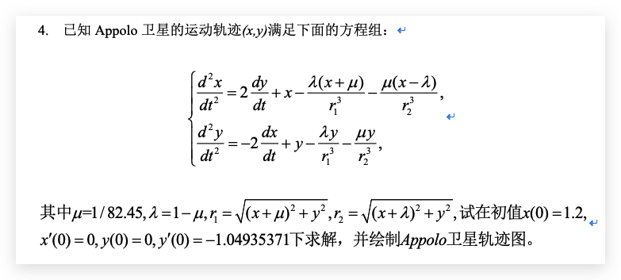u0=1/82.43;u1=1-u0, r1=sqrt((x+u0)2+y2), r2=sqrt((x-u1)2+y2), DDx=2*Dy+x-u1*(x+u0)/r13-u0*(x-u1)/r23, DDy=-2*Dx+y-u0*y/r13-u1*y/r23, x(0)=1.2,Dx(0)=0,y(0)=0,Dy(0)=-1.04935751,

function dx=fun4(t,x)  
mu=1/82.45;  
mustar=1-mu;  
r1=sqrt((x(1)+mu)^2+x(3)^2);  
r2=sqrt((x(1)-mustar)^2+x(3)^2);  
dx=[x(2)  
2*x(4)+x(1)-mustar*(x(1)+mu)/r1^3-mu*(x(1)-mustar)/r2^3  
x(4)  
-2*x(2)+x(3)-mustar*x(3)/r1^3-mu*x(3)/r2^3];  
end

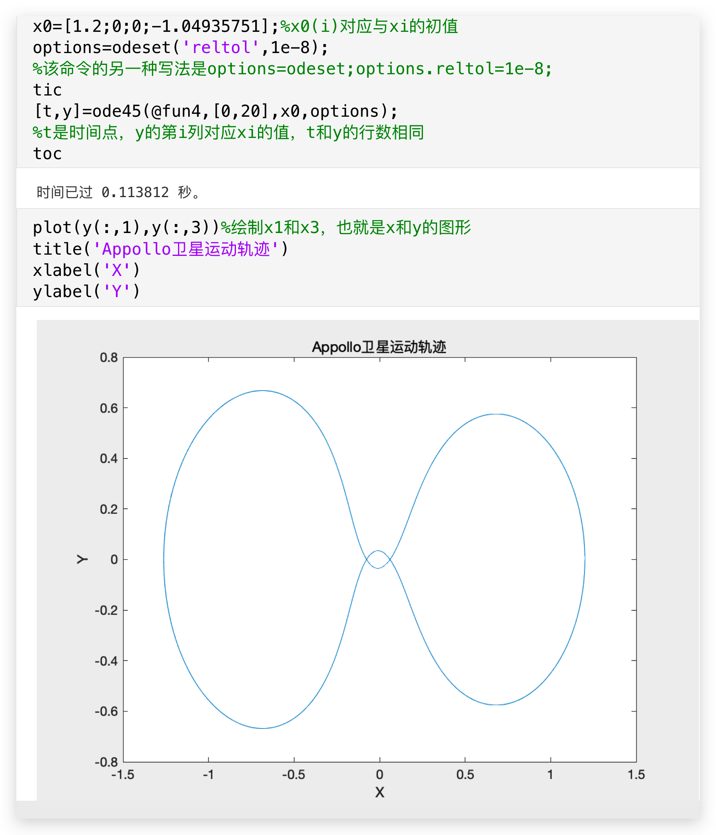

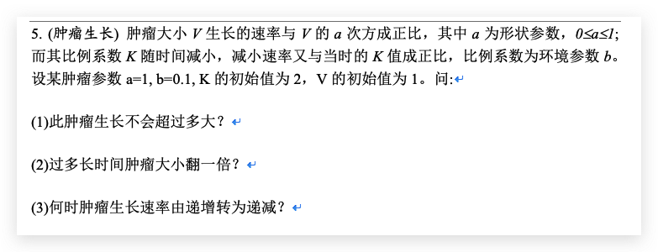

微分方程为：V'(t)=K(t)*V(t)^a,K'(t)=-b*K(t)

令y(1)=V(t),y(2)=K(t);

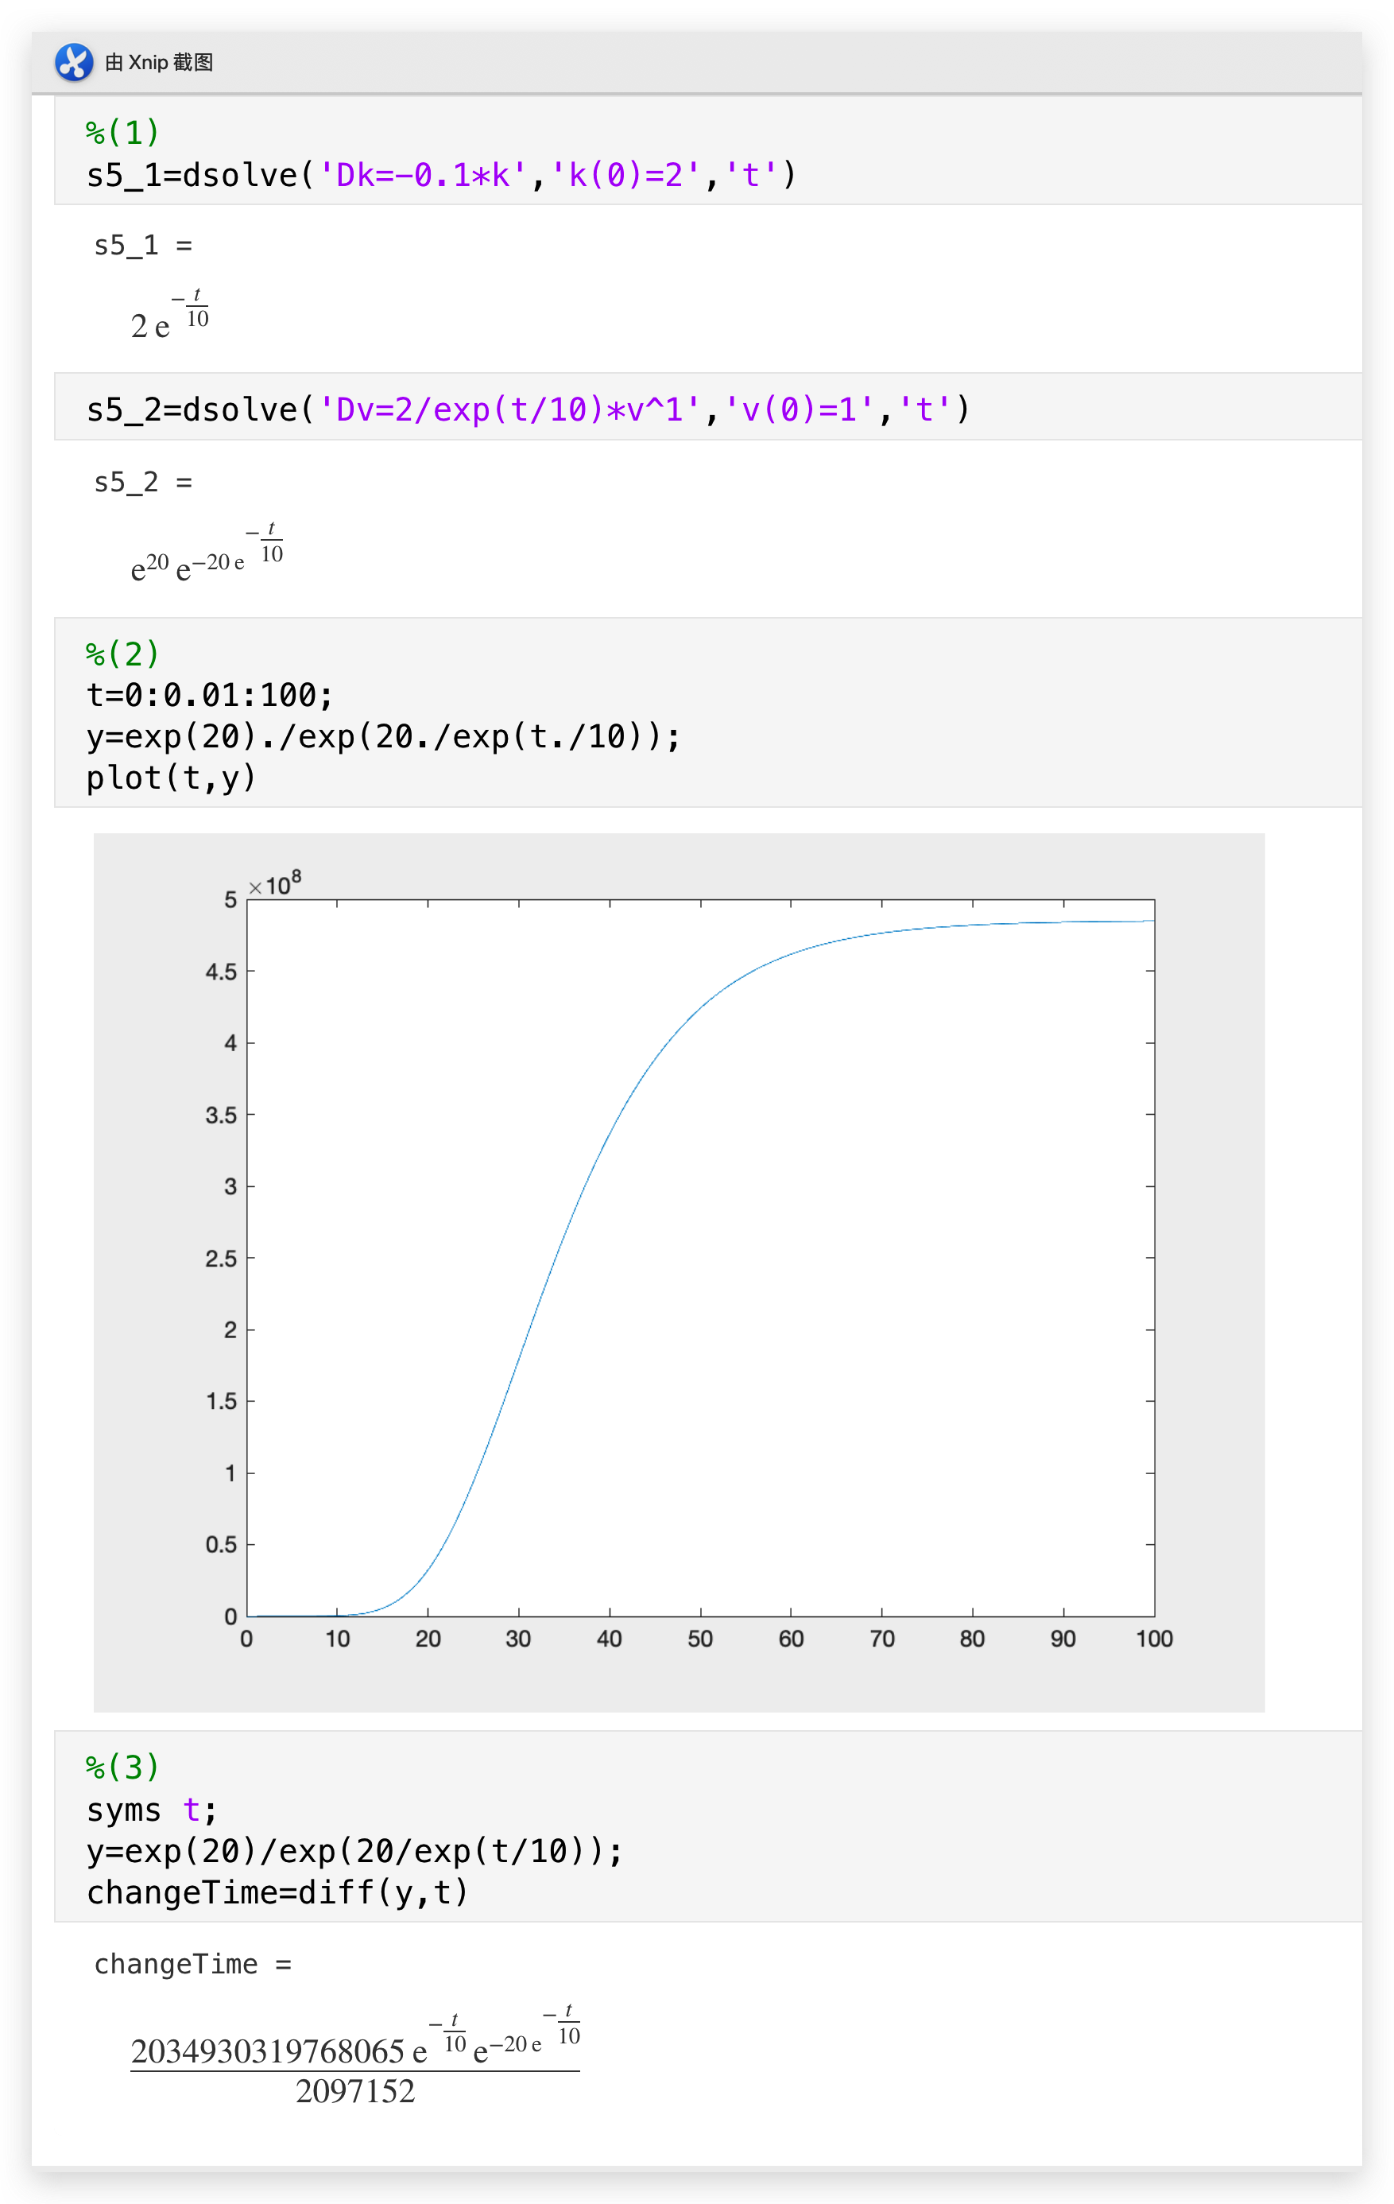

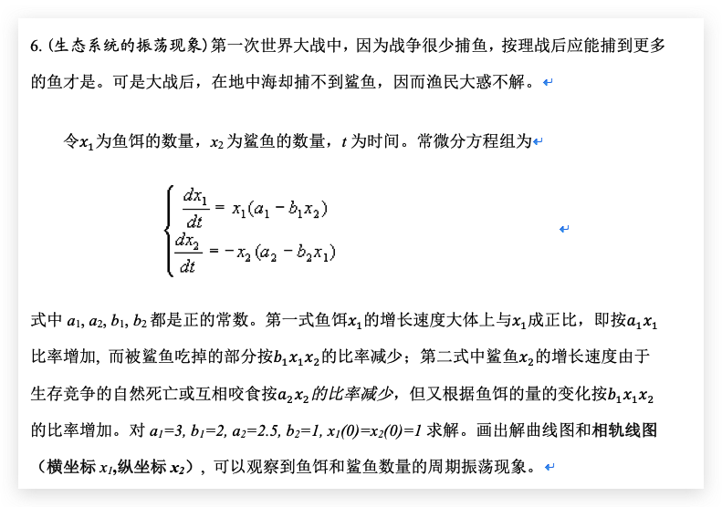

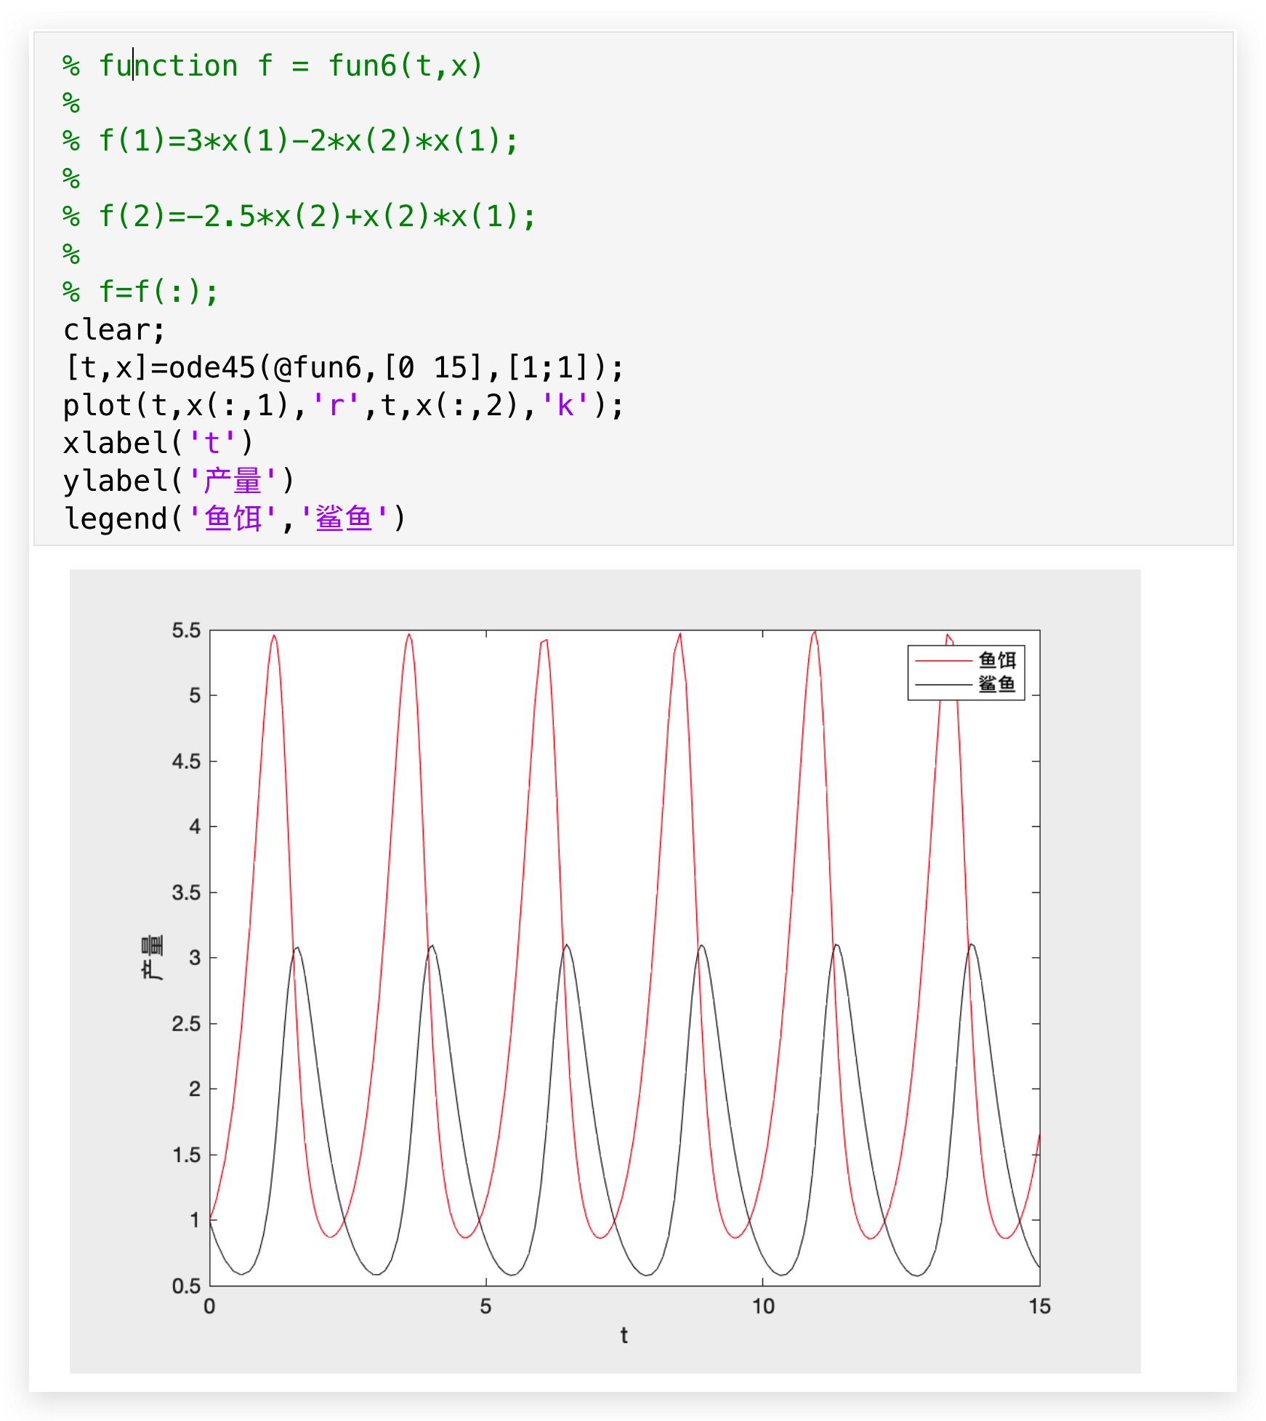

## 学习心得:

作为一个计算机专业的学生,我觉得写代码相对简单,难在微分方程的理解上,这门课不仅教会了我 matlab,还让我温习了微分方程.